附件2：
清远市清新区浸潭镇镇级饮用水水源保护区优化调整方案
表1 清远市清新区浸潭镇镇级饮用水水源保护区优化调整方案
序号 | 保护区  名称 | 所在区域 | 保护区  级别 | 保护区范围 |  |  |  | 备注
 |  |  |  | 水质保护  目标 | 水域 | 陆域 | 面积  （km²） | 备注
1 | 大罗山水库饮用水源保护区 | 清新区浸潭镇 | 一级保护区 | II类 | 水库正常水位线以下的全部水域面积。 | 水库库区的汇水区域。 | 12.81 | 拟核销（待新取水口正式运行、原取水口拆除后方可生效）
1 | 大罗山水库饮用水源保护区 | 清新区浸潭镇 | 二级保护区 | Ⅲ类 | — | 入库河流上溯3000米的汇水区域。 | 14.23 | 拟核销（待新取水口正式运行、原取水口拆除后方可生效）
1 | 大罗山水库饮用水源保护区 | 清新区浸潭镇 | 准保护区 | Ⅲ类 | — | 水库集雨区内除一级保护区陆域保护区、二级保护区陆域保护区外的陆域。 | 17.23 | 拟核销（待新取水口正式运行、原取水口拆除后方可生效）
2 | 黄洞河饮用水水源保护区 | 清新区浸潭镇 | 一级保护区 | Ⅲ类 | 大罗山水厂黄洞河取水口上游1000米至取水陂头下游端的河段。 | 相应一级保护区水域边界向陆纵深50米至S383道路临水侧的第一重山脊线内陆域范围。 | 0.10 | 新划定
2 | 黄洞河饮用水水源保护区 | 清新区浸潭镇 | 二级保护区 | Ⅲ类 | 大罗山水厂黄洞河取水口上游1000米至3000米的河段。 | 相应一级保护区及二级保护区的水域边界向陆纵深1000米的第一重山脊线内除一级保护区及高车饮用水水源保护区以外的陆域范围。 | 4.51 | 新划定

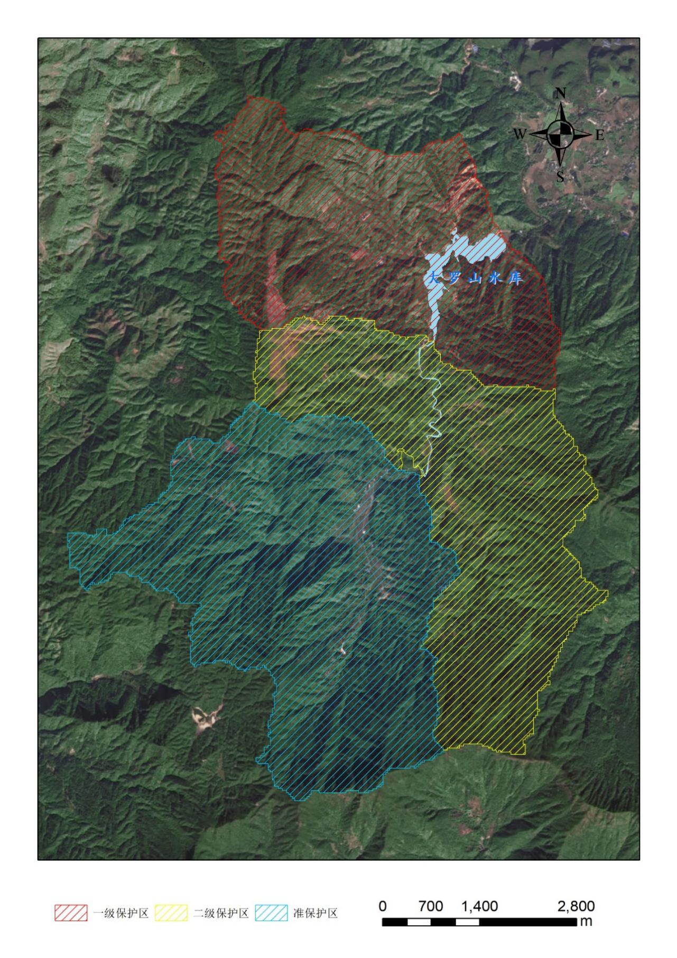
图1 大罗山水库饮用水水源保护区示意图（拟核销）

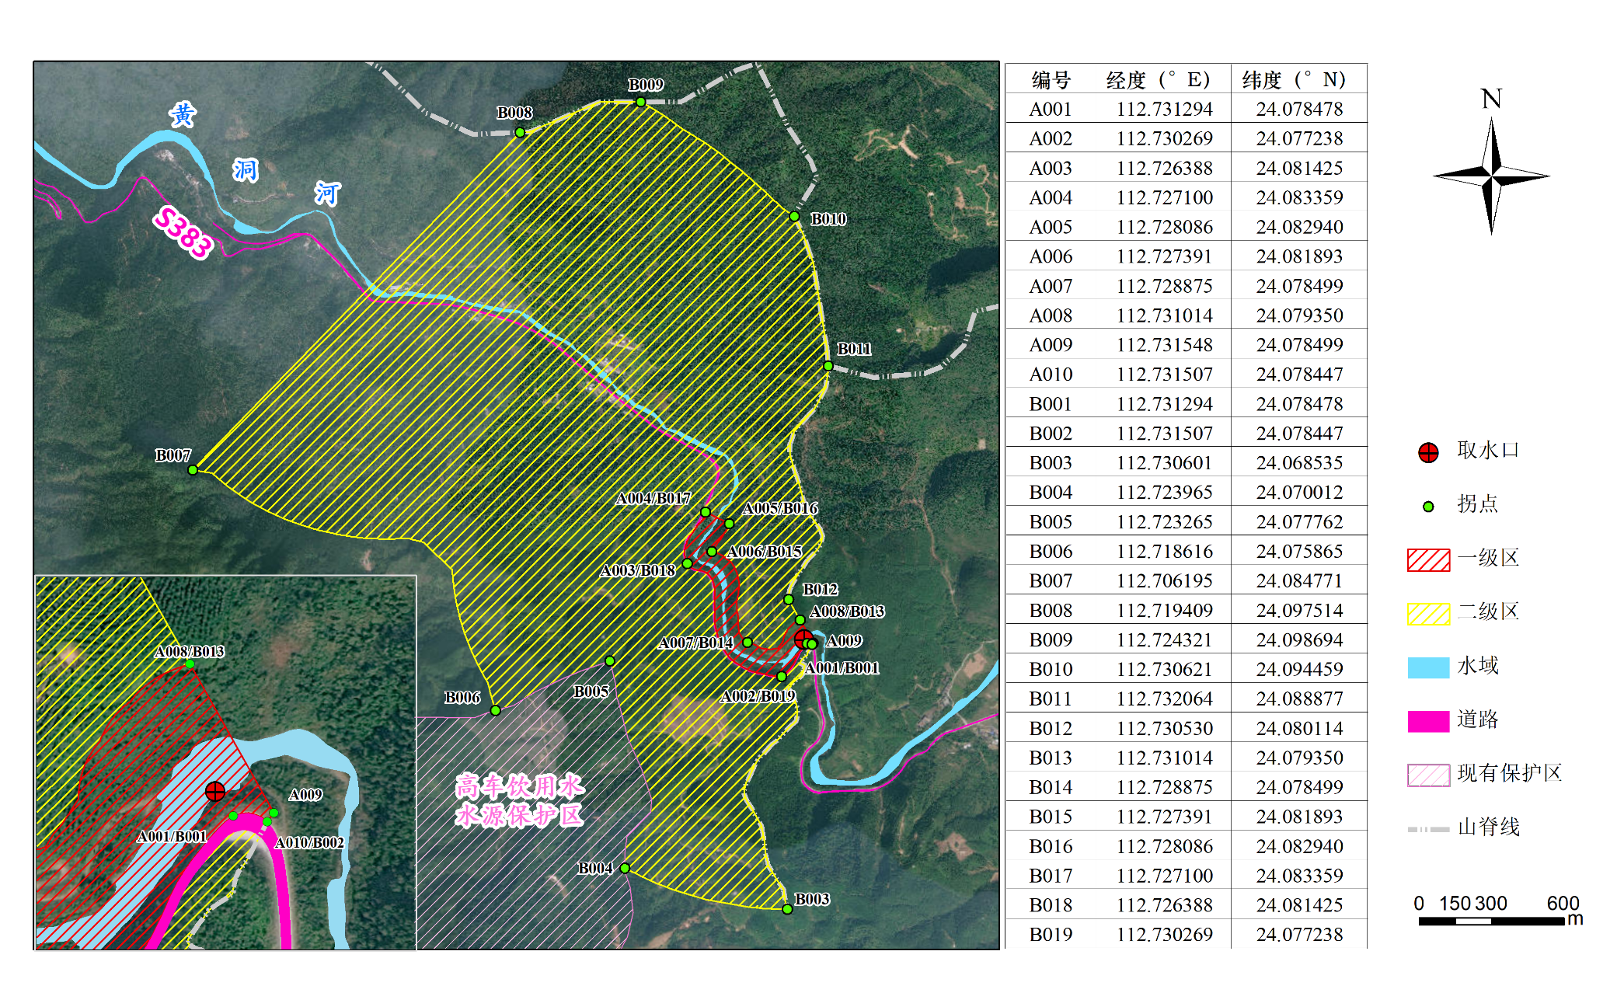
图2 黄洞河饮用水水源保护区示意图（新划定）

